Пресметување плоштина и волумен кај правилни призми
12.05.2020
Границата на секое геометриско тело претставува некоја површина, која ја викаме површина на геометриско тело. Површината на призмата се сосоти од два складни многуаголници – основи на призмата и одреден број на паралелограми – бочна површина на призмата.
Под плоштина на површина на една призма или кратко плоштина на призмата, ќе го подразбираме збирот од плоштините на двете нејзини основи и плоштината на нејзината бочна површина.
Ако плоштината на призмата ја означиме со Р, а плоштината на нејзината основа ( база ) со B, а плоштината на нејзината бочна површина со М, тогаш во согласност на горно напишаното имаме:
Р = 2 · B + M
Оваа е општа формула за пресметување на плоштина на било која призма.
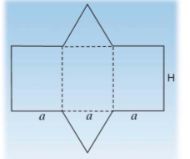
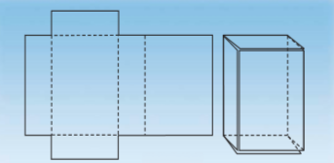

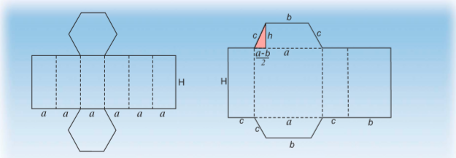

Ако ги разгледаме сите овие мрежи на призми, ќе забележиме дека бочната површина на секоја права призма претставува еден правоаголник, чија должина е еднаква на периметарот на основата на призмата, а висината му е еднаква на висината на призмата.
Плоштината на бочната површина на права призма е еднаква на производот од периметарот на основата и висината на призмата т.е:
М = L · H
Волуменот на секоја права призма е еднаков на производот од плоштината на основата и висината т.е:

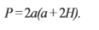
Плоштината и волуменот на правилна четириаголна призма ќе се пресмета по формулата:

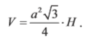
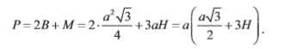
Плоштина и волумен на правилна триаголна призма ќе се пресмета по формулата:

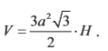
Плоштина и волумен кај правилна шестоаголна призме ќе се пресмета по формулата:

Домашна работа: Учебник, страна 251/252 , задачи 1 и 2

Домашните да се испратат на меил ljiljanamileska@yahoo.com напишани на лист од тетратка и секој лист да е потпишан со име и презиме и одделение најдоцна до 15.05.2020.

